1. 产品介绍

1.1 产品概述
O3广泛用于水消毒、食品加工净化、食品贮藏保鲜、医疗卫生和家庭消毒净化等方面，在臭氧应用中，一定浓度的臭氧是保证消毒效果、节约能源和防止污染的重要参数。但是如果环境中的臭氧浓度过高会对人体产生危害，因此有效监测臭氧的浓度是非常有必要的。
该变送器采用电化学技术进行O3浓度测量，反应迅速灵敏，可以可靠的检测出臭氧浓度。使用485通信，标准ModBus-RTU通信协议，通信地址及波特率可设置，最远通信距离2000米。设备10-30V宽压供电，外壳防护等级高，能适应现场各种恶劣条件。
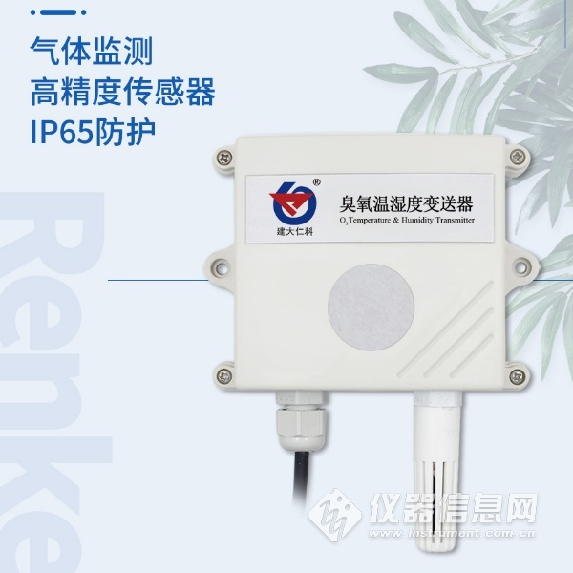

1.2 功能特点
■采用美国进口高灵敏度的气体检测探头，并且使用高性能信号采集电路，能精确测量ppm级O3浓度，信号稳定，准确度高。
■产品采用壁挂式防水壳，安装方便，防护等级高。
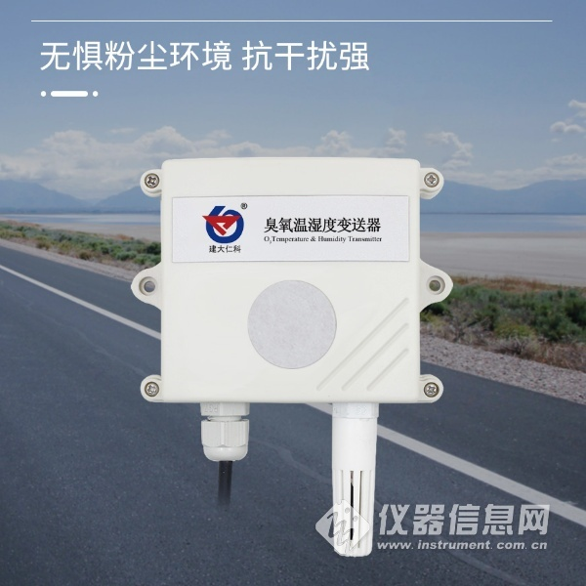​

1.3 主要技术指标
供电电源 | 10~30V DC
平均功耗 | 0.1W
输出信号 | 485（ModBus-RTU）
温度测量范围 | -40℃~80℃
温度精度 | ±0.5℃
湿度测量范围 | 0~100%RH
湿度精度 | ±3%RH
臭氧测量范围 | 0~10.00ppm、0~100ppm
工作温度 | -10℃～55℃
工作湿度 | 15%RH-90％RH（无凝结）
工作压力 | 91~111Kpa
数据更新时间 | 1s
重复性 | ≤2%
稳定性 | ≤7%信号值/年
响应时间 | ≤35S
预热时间 | ≥5分钟
分辨率 | 量程0~10ppm：0.01ppm
 | 量程0~100ppm：0.1ppm
精度 | ±6%FS
零点漂移 | 量程0~10ppm：≤±1ppm
 | 量程0~100ppm：≤±5ppm
以上所有规格参数均在环境条件：温度20℃、相对湿度50%RH、1个大气压，待测气体浓度最大不超过传感器量程的环境下测得。
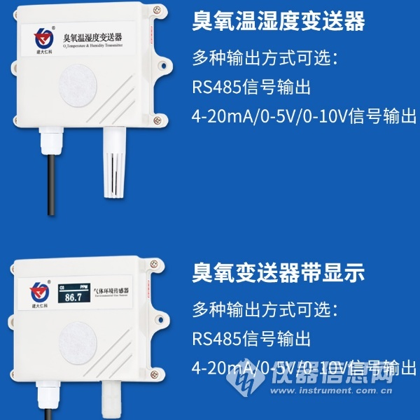

1.4产品选型
臭氧变送器选型：
RS- |  |  |  |  | 公司代号
 | O3- |  |  |  | 臭氧变送器
 |  | N01- |  |  | RS485  （Modbus协议）
 |  |  | 2- |  | 壁挂王字壳
 |  |  | OLED- |  | 壁挂王字壳带OLED显示
 |  |  |  | 10P | 量程0~10ppm
 |  |  |  | 100P | 量程0~100ppm
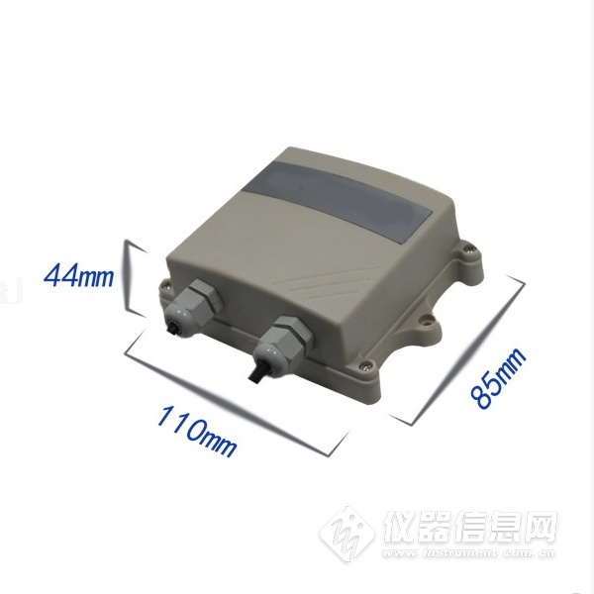
臭氧温湿度三合一变送器选型:
RS- |  |  |  |  | 公司代号
 | O3WS- |  |  |  | 臭氧浓度温湿度三合一变送器
 |  | N01- |  |  | RS485 （Modbus协议）
 |  |  | 2- |  | 壁挂王字壳
 |  |  |  | 10P | 量程0~10ppm
 |  |  |  | 100P | 量程0~100ppm

